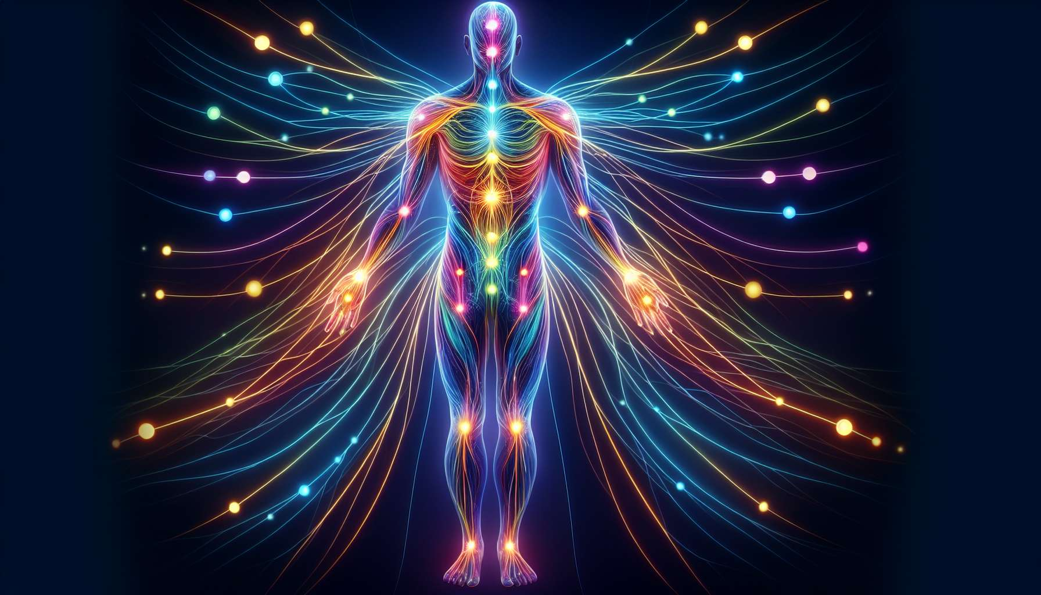

Die Meridiane und Akupunkturpunkte sind Schlüsselelemente der traditionellen chinesischen Medizin (TCM), einem jahrtausendealten Gesundheitssystem, das darauf abzielt, den harmonischen Fluss der Lebensenergie, dem Qi, im Körper wiederherzustellen. Nach diesem Ansatz durchzieht ein Netzwerk von 12 Hauptmeridianen den Körper, die jeweils mit einem spezifischen Organ und seiner zugehörigen Funktion verbunden sind.  
  
Jeder Meridian folgt einem genauen Verlauf auf der Körperoberfläche und verbindet das innere Organ mit der Peripherie. Zum Beispiel beginnt der Lungenmeridian unter dem Schlüsselbein, läuft entlang des Arms bis zum Daumen, während der Nierenmeridian am Fußsohlenbalg beginnt, entlang der inneren Beinfläche aufsteigt bis zur Leistengegend und auf der Brust endet. Die 12 Hauptmeridiane sind symmetrisch auf beiden Seiten des Körpers verteilt und bilden ergänzende funktionale Paare nach der Theorie von Yin und Yang.  
  
Zusätzlich zu diesen 12 Hauptmeridianen beschreibt die TCM auch 8 "wunderbare Gefäße", "außergewöhnliche" Meridiane, die nicht direkt mit einem Organ verbunden sind, aber eine wichtige Rolle bei der allgemeinen Energieregulation spielen. Darunter sind das Lenkergefäß (Du Mai) und das Konzeptionsgefäß (Ren Mai) besonders wichtig: Sie durchlaufen jeweils die hintere und vordere mediane Linie des Körpers, verbinden und balancieren alle anderen Meridiane.  
  
Auf dem Verlauf der Meridiane befinden sich Akupunkturpunkte, spezifische Hautareale, wo das Qi besonders zugänglich und konzentriert ist. Diese Punkte, von denen es mehrere Hundert gibt, haben jeweils spezifische Funktionen und therapeutische Indikationen. Sie tragen poetische Namen, die auf ihren Standort oder ihre Wirkung hinweisen, wie "Sprudelnde Quelle" (Niere 1), "Biegungsteich" (Magen 36) oder "Tor des Lebens" (Lenkergefäß 4).  
  
Die Stimulation dieser Punkte durch feine Nadeleinführung (Akupunktur), Fingerdruck (Akupressur) oder Wärmeanwendung (Moxibustion) ermöglicht es, Stagnationen zu beseitigen, den Qi-Fluss zu rebalancieren und die allgemeine Harmonie von Körper und Geist wiederherzustellen. Jeder Punkt hat spezifische Indikationen in Bezug auf seinen Zugehörigkeit zu einem Meridian und seiner Position. So wird der Punkt "Drei Yin" (Milz 6) verwendet, um die Energie der Milz zu stärken, Verdauungsstörungen zu lindern und den Geist zu beruhigen, während der Punkt "Seelenpalast" (Herz 7) angezeigt wird, um den Herzrhythmus zu regulieren, Ängste zu beruhigen und einen friedlichen Schlaf zu fördern.  
  
Die sorgfältige Auswahl der Punkte entsprechend dem energetischen Ungleichgewicht des Patienten ist der Kern der Akupunktur-Kunst. Zum Beispiel kann eine Person, die unter chronischen Migränen leidet, von der Einstichstelle "Windteich" (Gallenblase 20), die am Hinterkopf liegt, profitieren, um das Wind (pathogene Faktoren) zu beruhigen und das Qi im Kopf zu zirkulieren. Man kann auch distale Punkte wie "Sprudelnde Quelle" (Leber 3) am Fuß auswählen, um den Lebermeridian zu entspannen, der oft bei Kopfschmerzen beteiligt ist.  
  
Die fundierte Kenntnis der Meridiane und Akupunkturpunkte bietet dem Praktiker der schamanischen Energieheilung eine wertvolle Karte zur Identifizierung und Behandlung von energetischen Ungleichgewichten mit Genauigkeit und Effizienz. Es ermöglicht ihm, den subtilen Ansatz der TCM in seine Praxis zu integrieren, zusätzlich zu anderen diagnostischen und therapeutischen Werkzeugen aus schamanischen Traditionen. Durch die Stimulation der Schlüsselpunkte und die Wiederherstellung der freien Zirkulation des Qi in den Meridianen kann er tiefgreifend auf die zugrunde liegenden Ursachen von Unwohlsein einwirken und seine Patienten zu einem ganzheitlichen und dauerhaften Wohlbefinden führen.  
  
Zusammenfassende Punkte :  
  
- Die Meridiane und Akupunkturpunkte sind Schlüsselkonzepte der traditionellen chinesischen Medizin (TCM), die darauf abzielen, den harmonischen Fluss der Lebensenergie, das Qi, im Körper wiederherzustellen.  
  
- Der Körper wird von 12 Hauptmeridianen durchzogen, die jeweils mit einem speziellen Organ und seiner zugehörigen Funktion verbunden sind. Sie sind symmetrisch auf beiden Seiten des Körpers verteilt und bilden funktionale Ergänzungspaare nach der Theorie von Yin und Yang.  
  
- Auf dem Verlauf der Meridiane befinden sich Akupunkturpunkte, Hautbereiche, an denen das Qi besonders zugänglich und konzentriert ist. Diese Punkte haben spezifische Funktionen und therapeutische Indikationen.  
  
- Die Stimulation der Akupunkturpunkte durch verschiedene Techniken (Nadeln, Druck, Wärme) ermöglicht es, Stagnationen zu lösen, den Qi-Fluss zu rebalancieren und die allgemeine Harmonie von Körper und Geist wiederherzustellen.  
  
- Die sorgfältige Auswahl der Punkte in Bezug auf das energetische Ungleichgewicht des Patienten ist der Kern der Akupunktur-Kunst.  
  
- Die fundierte Kenntnis der Meridiane und Akupunkturpunkte bietet dem Praktiker der schamanischen Energieheilung eine wertvolle Karte zur Identifizierung und Behandlung von energetischen Ungleichgewichten mit Genauigkeit und Effektivität, zusätzlich zu anderen diagnostischen und therapeutischen Werkzeugen aus schamanischen Traditionen.